AVVISO DI SELEZIONE PER LA PARTECIPAZIONE ALLA CAMPAGNA DI SCAVO ORGANIZZATA DAL BONES LAB. DEL DIPARTIMENTO DI BENI CULTURALI

GROTTA della LEA (Nardò – Lecce)
Quarta campagna – anno 2023

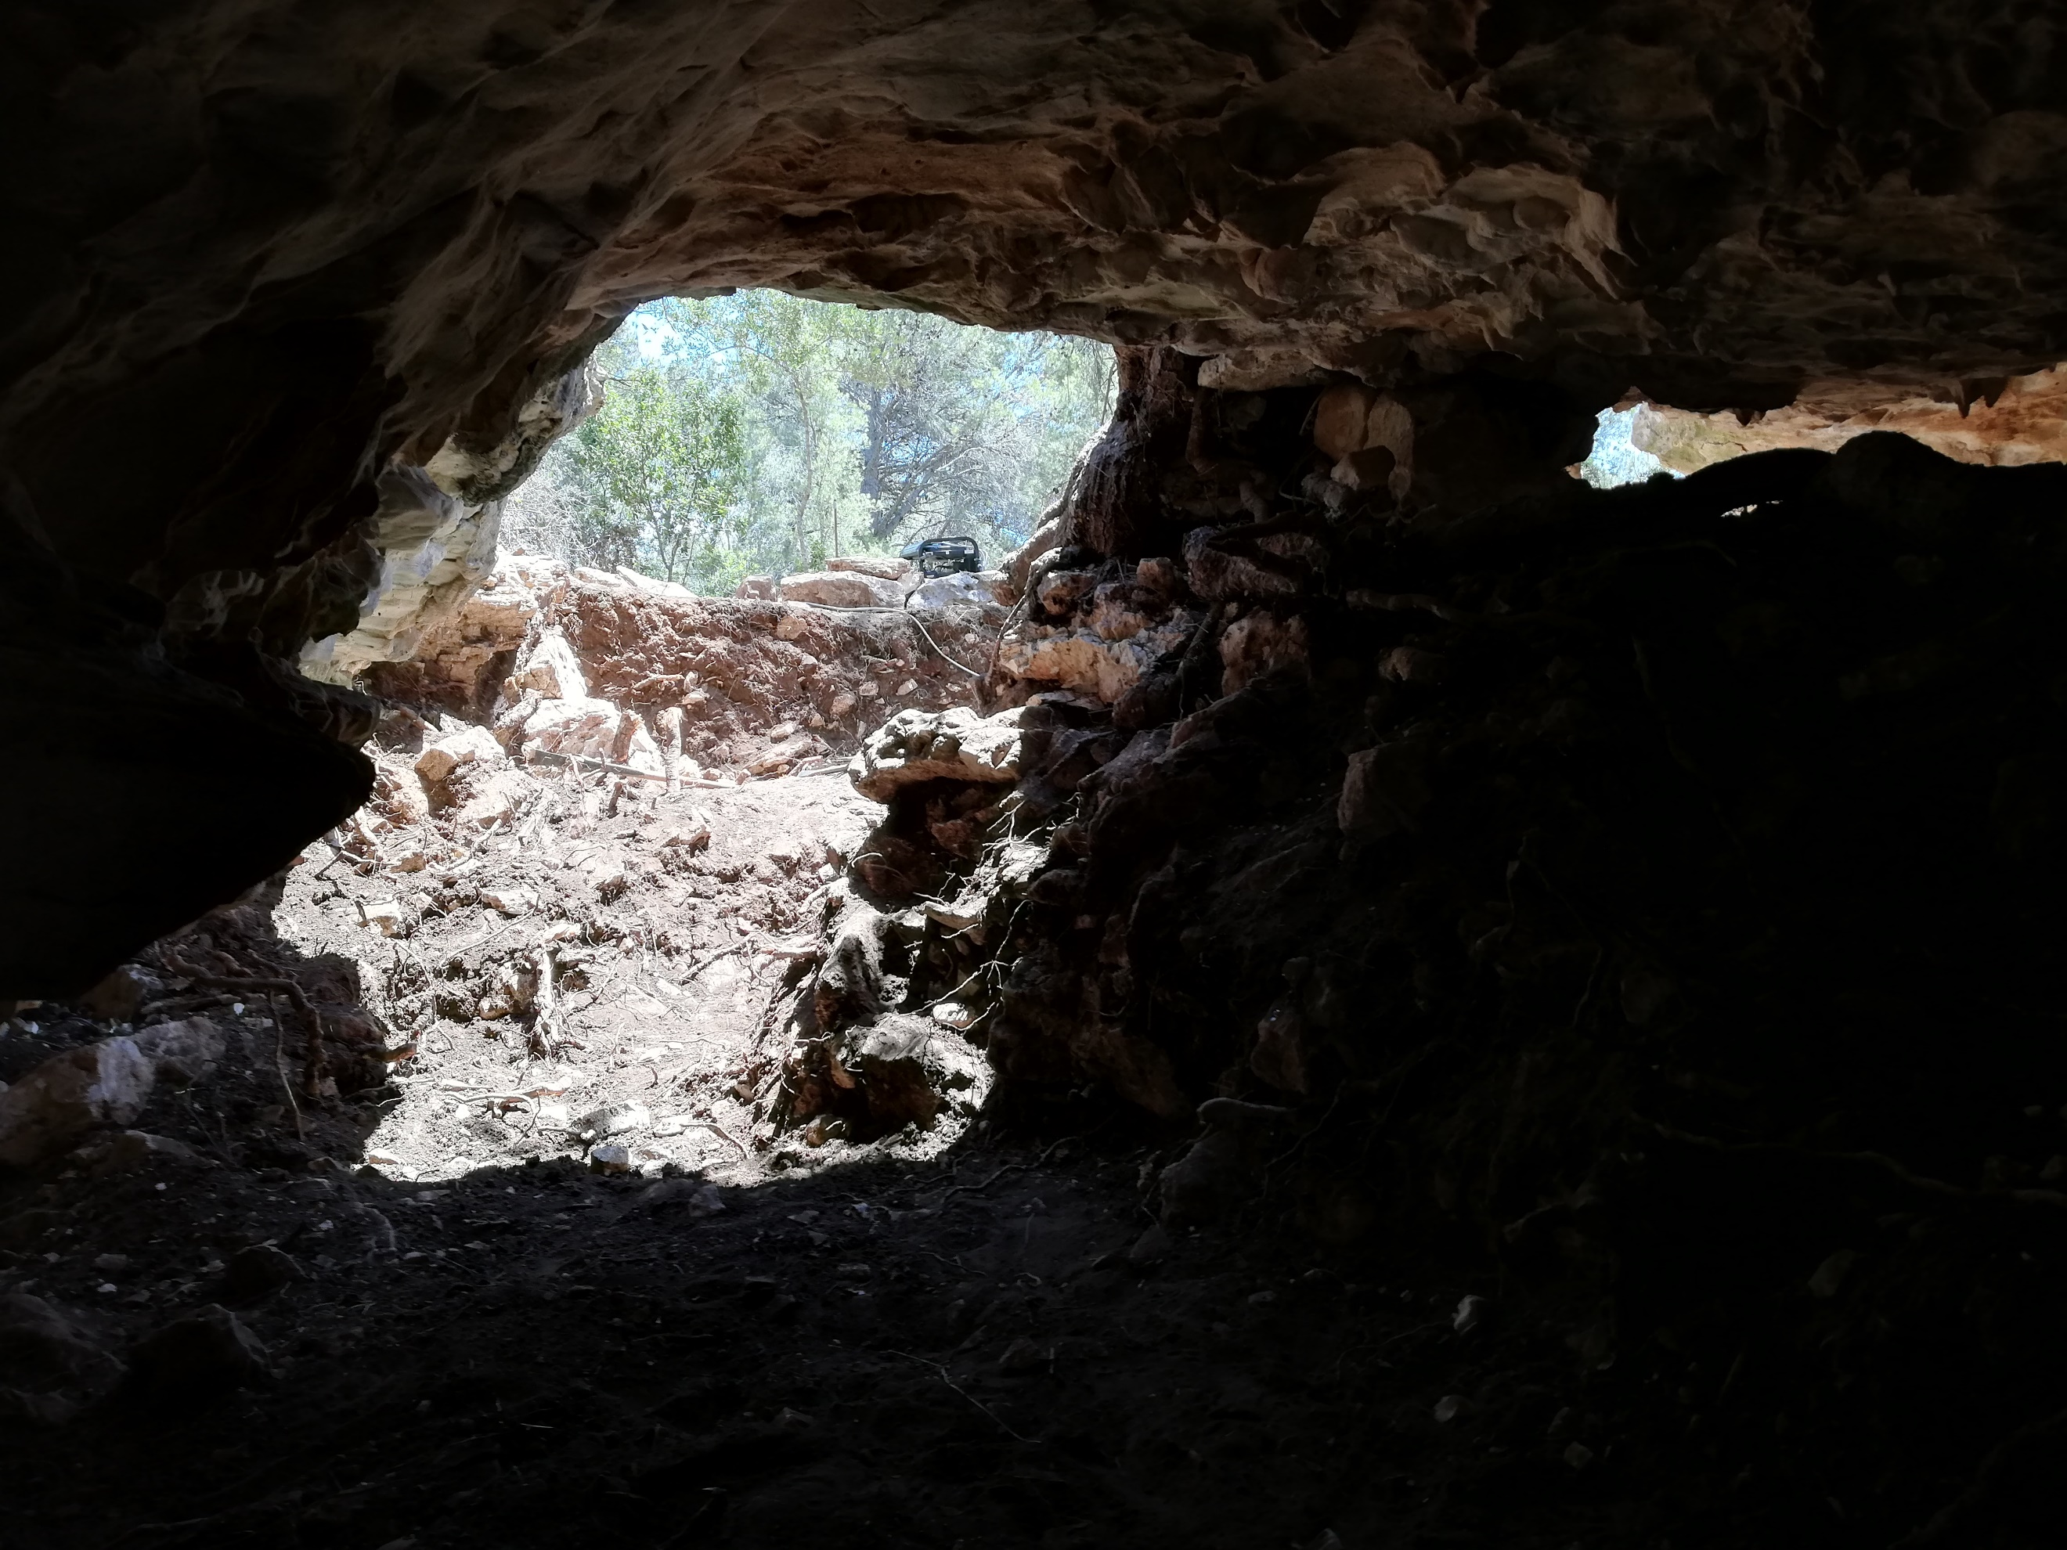

DIREZIONE DELLO SCAVO | Stefano Benazzi (Università di Bologna – DBC)
LOCALITÀ DELLO SCAVO | Grotta della Lea (Nardò – Lecce)
DATA DI INIZIO DELLA CAMPAGNA | 29 giugno 2023
DATA DI CONCLUSIONE DELLA CAMPAGNA | 23 luglio 2023
EVENTUALI REQUISITI DI PARTECIPAZIONE | Possesso di attestato di frequenza del corso sicurezza sui cantieri archeologici (modulo 3) organizzato dall’Ateneo di Bologna.  Possesso di attestato di idoneità alla mansione specifica di “addetto ad attività in scavo archeologico”
RIMBORSO SPESE ALLOGGIO / VITTO / TRASPORTO | Le spese di vitto, alloggio e trasporto in loco sono a carico dell’Università. Le spese per raggiungere Nardò sono a carico dei singoli partecipanti.
SCADENZA PER L’INVIO DELLA DOMANDA | 20 marzo 2023
MODALITÀ PER L’INVIO DELLA DOMANDA | Inviare il modulo di domanda a: antonino.vazzana2@unibo.it
DOCUMENTAZIONE DA ALLEGARE ALLA DOMANDA: CARRIERA STUDENTE | Allegare alla domanda il proprio curriculum universitario, gli esami sostenuti ed esami previsti. Motivare il proprio interesse per la Preistoria.
DATA DI PUBBLICAZIONE DEGLI ESITI DELLA SELEZIONE | Dal 31 marzo 2023

